Қазақстан Республикасы Қаржы министрлігінің кейбір бұйрықтарына өзгерістер мен толықтырулар енгізу туралы
Қазақстан Республикасы Қаржы министрінің 2021 жылғы 30 наурыздағы № 268 бұйрығы. Қазақстан Республикасының Әділет министрлігінде 2021 жылғы 30 наурызда № 22426 болып тіркелді
БҰЙЫРАМЫН:
1. Қазақстан Республикасы Қаржы министрінің кейбір бұйрықтарына мынадай өзгерістер мен толықтырулар енгізілсін:
1) "Салықтық және кедендік әкімшілендірудің кейбір мәселелері туралы" Қазақстан Республикасы Қаржы министрінің 2018 жылғы 8 ақпандағы № 146 бұйрығында (Нормативтік құқықтық актілерді мемлекеттік тіркеу тізілімінде № 16450 болып тіркелген, 2018 жылғы 13 наурызда Қазақстан Республикасы нормативтік құқықтық актілерінің эталондық бақылау банкінде жарияланған):

көрсетілген бұйрықпен бекітілген қолданылатын салық салу режимі туралы хабарламаның нысаны осы бұйрыққа 1-қосымшаға сәйкес жаңа редакцияда жазылсын;

2) "Салық есептілігі нысандарын және оларды жасау қағидаларын бекіту туралы" Қазақстан Республикасы Премьер-Министрінің бірінші орынбасары – Қазақстан Республикасы Қаржы министрінің 2020 жылғы 20 қаңтардағы № 39 бұйрығында (Нормативтік құқықтық актілерді мемлекеттік тіркеу тізілімінде № 19897 болып тіркелген, 2020 жылғы 13 ақпанда Қазақстан Республикасы нормативтік құқықтық актілерінің эталондық бақылау банкінде жарияланған):

1-тармағы мынадай редакцияда жазылсын:
"1. Қоса беріліп отырған:
1) осы бұйрыққа 1-қосымшаға сәйкес корпоративтік табыс салығы бойынша декларацияның нысаны (100.00-нысан);
2) осы бұйрыққа 2-қосымшаға сәйкес "Корпоративтік табыс салығы бойынша декларация (100.00-нысан)" салық есептілігін жасау қағидалары;
3) осы бұйрыққа 3-қосымшаға сәйкес декларация тапсырылғанға дейінгі кезең үшін төленуі тиіс корпоративтік табыс салығы бойынша аванстық төлемдер сомасы есебінің нысаны (101.01-нысан);
4) осы бұйрыққа 4-қосымшаға сәйкес декларация тапсырылғаннан кейінгі кезең үшін төленуі тиіс корпоративтік табыс салығы бойынша аванстық төлемдер сомасы есебінің нысаны (101.02-нысан);
5) осы бұйрыққа 5-қосымшаға сәйкес "Декларация тапсырылғанға дейінгі кезең үшін төлеуі тиіс корпоративтік табыс салығы бойынша аванстық төлемдер сомасының есебі" салық есептілігін және "Декларация тапсырылғаннан кейінгі кезең үшін төленуі тиіс корпоративтік табыс салығы бойынша аванстық төлемдер сомасының есебі (101.01 - 101.02-нысандар)" салық есептілігін жасау қағидалары;
6) осы бұйрыққа 6-қосымшаға сәйкес резиденттің табысынан төлем көзінен ұсталатын корпоративтік табыс салығы бойынша есеп нысаны (101.03-нысан);
7) осы бұйрыққа 7-қосымшаға сәйкес "Резиденттің табысына төлем көзінен ұсталатын корпоративтік табыс салығы бойынша есеп (101.03-нысан)" салық есептілігін жасау қағидалары;
8) осы бұйрыққа 8-қосымшаға сәйкес бейрезиденттің табысынан төлем көзінен ұсталатын корпоративтік табыс салығы бойынша есеп нысаны (101.04-нысан);
9) осы бұйрыққа 9-қосымшаға сәйкес "Бейрезиденттің табысынан төлем көзінен ұсталатын корпоративтік табыс салығы бойынша есеп (101.04-нысан)" салық есептілігін жасау қағидалары;
10) осы бұйрыққа 10-қосымшаға сәйкес корпоративтік табыс салығы бойынша декларацияның нысаны (110.00-нысан);
11) осы бұйрыққа 11-қосымшаға сәйкес "Корпоративтік табыс салығы бойынша декларация (110.00-нысан)" салық есептілігін жасау қағидалары;
12) осы бұйрыққа 12-қосымшаға сәйкес корпоративтік табыс салығы бойынша декларацияның нысаны (150.00-нысан);
13) осы бұйрыққа 13-қосымшаға сәйкес "Корпоративтік табыс салығы бойынша декларация (150.00-нысан)" салық есептілігін жасау қағидалары;
14) осы бұйрыққа 14-қосымшаға сәйкес корпоративтік табыс салығы бойынша декларацияның нысаны (180.00-нысан);
15) осы бұйрыққа 15-қосымшаға сәйкес "Корпоративтік табыс салығы бойынша декларация (180.00-нысан)" салық есептілігін жасау қағидалары;
16) осы бұйрыққа 16-қосымшаға сәйкес жеке табыс салығы және әлеуметтік салық бойынша декларацияның нысаны (200.00-нысан);
17) осы бұйрыққа 17-қосымшаға сәйкес "Жеке табыс салығы және әлеуметтік салық бойынша декларация (200.00-нысан)" салық есептілігін жасау қағидалары;
18) осы бұйрыққа 18-қосымшаға сәйкес жеке табыс салығы бойынша декларацияның нысаны (220.00-нысан);
19) осы бұйрыққа 19-қосымшаға сәйкес "Жеке табыс салығы бойынша декларация (220.00-нысан)" салық есептілігін жасау қағидалары;
20) осы бұйрыққа 20-қосымшаға сәйкес жеке табыс салығы және мүлік бойынша декларацияның нысаны (230.00-нысан);
21) осы бұйрыққа 21-қосымшаға сәйкес "Жеке табыс салығы және мүлік бойынша декларация (230.00-нысан)" салық есептілігін жасау қағидалары;
22) осы бұйрыққа 22-қосымшаға сәйкес жеке табыс салығы бойынша декларацияның нысаны (240.00-нысан);
23) осы бұйрыққа 23-қосымшаға сәйкес "Жеке табыс салығы бойынша декларация (240.00-нысан)" салық есептілігін жасау қағидалары;
24) осы бұйрыққа 24-қосымшаға сәйкес қосылған құн салығы бойынша декларацияның нысаны (300.00-нысан);
25) осы бұйрыққа 25-қосымшаға сәйкес "Қосылған құн салығы бойынша декларация (300.00-нысан)" салық есептілігін жасау қағидалары;
26) осы бұйрыққа 26-қосымшаға сәйкес тауарларды әкелу және жанама салықтарды төлеу туралы өтініштің нысаны (328.00-нысан);
27) осы бұйрыққа 27-қосымшаға сәйкес "Тауарларды әкелу және жанама салықтарды төлеу туралы өтініш (328.00-нысан)" салық есептілігін толтыру және табыс ету қағидалары;
28) осы бұйрыққа 28-қосымшаға сәйкес акциз бойынша декларацияның нысаны (400.00-нысан);
29) осы бұйрыққа 29-қосымшаға сәйкес "Акциз бойынша декларация (400.00-нысан)" салық есептілігін жасау қағидалары;
30) осы бұйрыққа 30-қосымшаға сәйкес, құрылымдық бөлімше немесе салық салуға байланысты объектілер үшін акциз есебінің нысаны (421.00-нысан);
31) осы бұйрыққа 31-қосымшаға сәйкес "Құрылымдық бөлімше немесе салық салуға байланысты объектілер үшін акциз есебі (421.00-нысан)" салық есептілігін жасау қағидалары;
32) осы бұйрыққа 32-қосымшаға сәйкес, роялти бойынша, өндіру бонусы бойынша, өнімді бөлу бойынша Қазақстан Республикасының үлесі бойынша, өнімді бөлу туралы келісім (келісімшарт) бойынша қызметті жүзеге асыратын жер қойнауын пайдаланушының қосымша төлемі бойынша декларацияның нысаны (500.00-нысан);
33) осы бұйрыққа 33-қосымшаға сәйкес "Роялти бойынша, өндіру бонусы бойынша, өнімді бөлу бойынша Қазақстан Республикасының үлесі бойынша, өнімді бөлу туралы келісім (келісімшарт) бойынша қызметті жүзеге асыратын жер қойнауын пайдаланушының қосымша төлемі бойынша декларация (500.00-нысан)" салық есептілігін жасау қағидалары;
34) осы бұйрыққа 34-қосымшаға сәйкес қол қойылатын бонус және коммерциялық табу бонусы бойынша декларацияның нысаны (510.00-нысан);
35) осы бұйрыққа 35-қосымшаға сәйкес "Қол қойылатын бонус және коммерциялық табу бонусы бойынша декларация (510.00-нысан)" салық есептілігін жасау қағидалары;
36) осы бұйрыққа 36-қосымшаға сәйкес заттай нысандағы салықтық міндеттемені орындау туралы декларацияның (есебінің) нысаны (531.00-нысан);
37) осы бұйрыққа 37-қосымшаға сәйкес "Заттай нысандағы салықтық міндеттемені орындау туралы декларация (есеп) (531.00-нысан)" салық есептілігін жасау қағидалары;
38) осы бұйрыққа 38-қосымшаға сәйкес үстеме пайда салығы бойынша декларацияның нысаны (540.00-нысан);
39) осы бұйрыққа 39-қосымшаға сәйкес "Үстеме пайда салығы бойынша декларация (540.00-нысан)" салық есептілігін жасау қағидалары;
40) осы бұйрыққа 40-қосымшаға сәйкес тарихи шығындарды өтеу бойынша төлем жөніндегі декларацияның нысаны (560.00-нысан);
41) осы бұйрыққа 41-қосымшаға сәйкес "Тарихи шығындарды өтеу бойынша төлем жөніндегі декларация (560.00-нысан)" салық есептілігін жасау қағидалары;
42) осы бұйрыққа 42-қосымшаға сәйкес экспортқа рента салығы бойынша декларацияның нысаны (570.00-нысан);
43) осы бұйрыққа 43-қосымшаға сәйкес "Экспортқа рента салығы бойынша декларация (570.00-нысан)" салық есептілігін жасау қағидалары;
44) осы бұйрыққа 44-қосымшаға сәйкес пайдалы қазбаларды өндіру салығы бойынша декларацияның нысаны (590.00-нысан);
45) осы бұйрыққа 45-қосымшаға сәйкес "Пайдалы қазбаларды өндіру салығы бойынша декларация (590.00-нысан)" салық есептілігін жасау қағидалары;
46) осы бұйрыққа 46-қосымшаға сәйкес жер қойнауын пайдалануға баламалы салығы бойынша декларацияның нысаны (600.00-нысан);
47) осы бұйрыққа 47-қосымшаға сәйкес "Жер қойнауын пайдалануға баламалы салығы бойынша декларация (600.00-нысан)" салық есептілігін жасау қағидалары;
48) осы бұйрыққа 48-қосымшаға сәйкес жұмыспен қамтуға көмектесу, міндетті медициналық сақтандыру, мемлекеттік әлеуметтік сақтандыру қорларына, зейнетақы төлеу жөніндегі мемлекеттік орталыққа және автомобиль жолдарын пайдаланушылардың аударымдары бойынша декларацияның нысаны (641.00-нысан);
49) осы бұйрыққа 49-қосымшаға сәйкес "Жұмыспен қамтуға көмектесу, міндетті медициналық сақтандыру, мемлекеттік әлеуметтік сақтандыру қорларына, зейнетақы төлеу жөніндегі мемлекеттік орталыққа аударымдардың және автомобиль жолдарын пайдаланушылардың аударымдары есебі (641.00-нысан)" салық есептілігін жасау қағидалары;
50) осы бұйрыққа 50-қосымшаға сәйкес көлік құралы салығы, жер салығы мен мүлік салығы бойынша декларацияның нысаны (700.00-нысан);
51) осы бұйрыққа 51-қосымшаға сәйкес "Көлік құралдары салығы, жер салығы мен мүлік салығы бойынша декларация (700.00-нысан)" салық есептілігін жасау қағидалары;
52) осы бұйрыққа 52-қосымшаға сәйкес көлік құралы салығы бойынша ағымдағы төлемдер есебінің нысаны (701.00-нысан);
53) осы бұйрыққа 53-қосымшаға сәйкес "Көлік құралдары салығы бойынша ағымдағы төлемдердің есебі (701.00-нысан)" салық есептілігін жасау қағидалары;
54) осы бұйрыққа 54-қосымшаға сәйкес жер салығы мен мүлік салығы бойынша ағымдағы төлемдер есебінің нысаны (701.01-нысан);
55) осы бұйрыққа 55-қосымшаға сәйкес "Жер салығы мен мүлік салығы бойынша ағымдағы төлемдердің есебі (701.01-нысан)" салық есептілігін жасау қағидалары;
56) осы бұйрыққа 56-қосымшаға сәйкес ойын бизнесі салығы және тіркелген салық бойынша декларацияның нысаны (710.00-нысан);
57) осы бұйрыққа 57-қосымшаға сәйкес "Ойын бизнесі салығы және тіркелген салық бойынша декларация (710.00-нысан)" салық есептілігін жасау қағидалары;
58) осы бұйрыққа 58-қосымшаға сәйкес жер учаскелерін пайдаланғаны үшін төлемақының ағымдағы төлемдер сомасы есебінің нысаны (851.00-нысан);
59) осы бұйрыққа 59-қосымшаға сәйкес "Жер учаскелерін пайдаланғаны үшін төлемақының ағымдағы төлемдердің сомалар есебі (851.00-нысаны)" салық есептілігін жасау қағидалары;
60) осы бұйрыққа 60-қосымшаға сәйкес жер үсті көздерінің су ресурстарын пайдаланғаны үшін төлемақы бойынша декларацияның нысаны (860.00-нысан);
61) осы бұйрыққа 61-қосымшаға сәйкес "Жер үсті көздерінің су ресурстарын пайдаланғаны үшін төлемақы бойынша декларация (860.00-нысан)" салық есептілігін жасау қағидалары;
62) осы бұйрыққа 62-қосымшаға сәйкес қоршаған ортаға эмиссия үшін төлемақы бойынша декларацияның нысаны (870.00-нысан);
63) осы бұйрыққа 63-қосымшаға сәйкес "Қоршаған ортаға эмиссия үшін төлемақы бойынша декларация (870.00-нысан)" салық есептілігін жасау қағидалары;
64) осы бұйрыққа 64-қосымшаға сәйкес жалға беру (пайдалану) шарттары тізілімінің нысаны (871.00-нысан);
65) осы бұйрыққа 65-қосымшаға сәйкес "Жалға беру (пайдалану) шарттарының тізілімі (871.00-нысан)" салық есептілігін жасау қағидалары;
66) осы бұйрыққа 66-қосымшаға сәйкес шағын бизнес субъектілері үшін оңайлатылған декларацияның нысаны (910.00-нысан);
67) осы бұйрыққа 67-қосымшаға сәйкес "Шағын бизнес субъектілері үшін оңайлатылған декларация (910.00-нысан)" салық есептілігін жасау қағидалары;
68) осы бұйрыққа 68-қосымшаға сәйкес патент құны есебінің нысаны (911.00-нысан);
69) осы бұйрыққа 69-қосымшаға сәйкес "Патент құнын есептеу (911.00-нысан)" салық есептілігін жасау қағидалары;
70) осы бұйрыққа 70-қосымшаға сәйкес тіркелген шегерімді пайдалана отырып, арнаулы салық режимін қолданатын салық төлеушілер үшін декларацияның нысаны (912.00-нысан);
71) осы бұйрыққа 71-қосымшаға сәйкес "Тіркелген шегерімді пайдалана отырып, арнаулы салық режимін қолданатын салық төлеушілер үшін декларация (912.00-нысан)" салық есептілігін жасау қағидалары;
72) осы бұйрыққа 72-қосымшаға сәйкес бірыңғай жер салығын төлеушілерге арналған декларацияның нысаны (920.00-нысан);
73) осы бұйрыққа 73-қосымшаға сәйкес "Бірыңғай жер салығын төлеушілерге арналған декларация (920.00-нысан)" салық есептілігін жасау қағидалары бекітілсін;
74) осы бұйрыққа 74-қосымшаға сәйкес корпоративтік табыс салығы бойынша декларацияның нысаны (100.00-нысан);
75) осы бұйрыққа 75-қосымшаға сәйкес "Корпоративтік табыс салығы бойынша декларация (100.00-нысан)" салық есептілігін жасау қағидалары;
76) осы бұйрыққа 76-қосымшаға сәйкес корпоративтік табыс салығы бойынша декларацияның нысаны (180.00-нысан);
77) осы бұйрыққа 77-қосымшаға сәйкес "Корпоративтік табыс салығы бойынша декларация (180.00-нысан)" салық есептілігін жасау қағидалары;
78) осы бұйрыққа 78-қосымшаға сәйкес жеке табыс салығы және әлеуметтік салық бойынша декларацияның нысаны (200.00-нысан);
79) осы бұйрыққа 79-қосымшаға сәйкес "Жеке табыс салығы және әлеуметтік салық бойынша декларация (200.00-нысан)" салық есептілігін жасау қағидалары;
80) осы бұйрыққа 80-қосымшаға сәйкес жеке табыс салығы бойынша декларацияның нысаны (220.00-нысан);
81) осы бұйрыққа 81-қосымшаға сәйкес "Жеке табыс салығы бойынша декларация (220.00-нысан)" салық есептілігін жасау қағидалары;
82) осы бұйрыққа 82-қосымшаға сәйкес жеке табыс салығы бойынша декларацияның нысаны (240.00-нысан);
83) осы бұйрыққа 83-қосымшаға сәйкес "Жеке табыс салығы бойынша декларация (240.00-нысан)" салық есептілігін жасау қағидалары;
84) осы бұйрыққа 84-қосымшаға сәйкес қосылған құн салығы бойынша декларацияның нысаны (300.00-нысан);
85) осы бұйрыққа 85-қосымшаға сәйкес "Қосылған құн салығы бойынша декларация (300.00-нысан)" салық есептілігін жасау қағидалары;
86) осы бұйрыққа 86-қосымшаға сәйкес жер салығы мен мүлік салығы бойынша ағымдағы төлемдер есебінің нысаны (701.01-нысан);
87) осы бұйрыққа 87-қосымшаға сәйкес ойын бизнесі салығы бойынша декларацияның нысаны (710.00-нысан);
88) осы бұйрыққа 88-қосымшаға сәйкес "Ойын бизнесі салығы бойынша декларация (710.00-нысан)" салық есептілігін жасау қағидалары;
89) осы бұйрыққа 89-қосымшаға сәйкес жалға беру (пайдалану) шарттары тізілімінің нысаны (871.00-нысан);
90) осы бұйрыққа 90-қосымшаға сәйкес "Жалға беру (пайдалану) шарттарының тізілімі (871.00-нысан)" салық есептілігін жасау қағидалары;
91) осы бұйрыққа 91-қосымшаға сәйкес шағын бизнес субъектілері үшін оңайлатылған декларацияның нысаны (910.00-нысан);
92) осы бұйрыққа 92-қосымшаға сәйкес "Шағын бизнес субъектілері үшін оңайлатылған декларация (910.00-нысан)" салық есептілігін жасау қағидалары;
93) осы бұйрыққа 93-қосымшаға сәйкес патент құны есебінің нысаны (911.00-нысан);
94) осы бұйрыққа 94-қосымшаға сәйкес "Патент құнын есептеу (911.00-нысан)" салық есептілігін жасау қағидалары;
95) осы бұйрыққа 95-қосымшаға сәйкес тіркелген шегерімді пайдалана отырып, арнаулы салық режимін қолданатын салық төлеушілер үшін декларацияның нысаны (912.00-нысан);
96) осы бұйрыққа 96-қосымшаға сәйкес "Тіркелген шегерімді пайдалана отырып, арнаулы салық режимін қолданатын салық төлеушілер үшін декларация (912.00-нысан)" салық есептілігін жасау қағидалары;
97) осы бұйрыққа 97-қосымшаға сәйкес бірыңғай жер салығын төлеушілерге арналған декларацияның нысаны (920.00-нысан);
98) осы бұйрыққа 98-қосымшаға сәйкес "Бірыңғай жер салығын төлеушілерге арналған декларация (920.00-нысан);
99) осы бұйрыққа 99-қосымшаға сәйкес бөлшек салықтың арнаулы салық режимін қолданатын салық төлеушілерге арналған декларацияның нысаны (913.00-нысан);
100) осы бұйрыққа 100-қосымшаға сәйкес "Бөлшек салықтың арнаулы салық режимін қолданатын салық төлеушілерге арналған декларация (913.00-нысан)" салық есептілігін жасау қағидалары бекітілсін.";
осы бұйрыққа 2 және 3-қосымшаларға сәйкес 99 және 100-қосымшалармен толықтырылсын.
2. Қазақстан Республикасының Қаржы министрлігінің Мемлекеттік кірістер комитетіне Қазақстан Республикасының заңнамасында белгіленген тәртіппен:
1) осы бұйрықтың Қазақстан Республикасы Әділет министрлігінде мемлекеттік тіркелуін;
2) осы бұйрықтың Қазақстан Республикасы Қаржы министрлігінің интернет-ресурсында орналастырылуын;
3) осы бұйрық Қазақстан Республикасының Әділет министрлігінде мемлекеттік тіркелгеннен кейін он жұмыс күні ішінде осы тармақтың 1) және 2) тармақшаларында көзделген іс-шаралардың орындалуы туралы мәліметтерді Қазақстан Республикасы Қаржы министрлігінің Заң қызметі департаментіне ұсынуды қамтамасыз етсін.
3. Осы бұйрық алғашқы ресми жарияланған күнінен кейін күнтізбелік он күн өткен соң қолданысқа енгізіледі.
Қазақстан Республикасының  Қаржы министрі | Е. Жамаубаев
Қазақстан Республикасы
Қаржы министрінің
2021 жылғы 30 наурыздағы
№ 268
Бұйрығына 1-қосымша
Қазақстан Республикасы
Қаржы министрінің
2018 жылғы 8 ақпандағы
№ 146 бұйрығына
37-қосымша
нысан

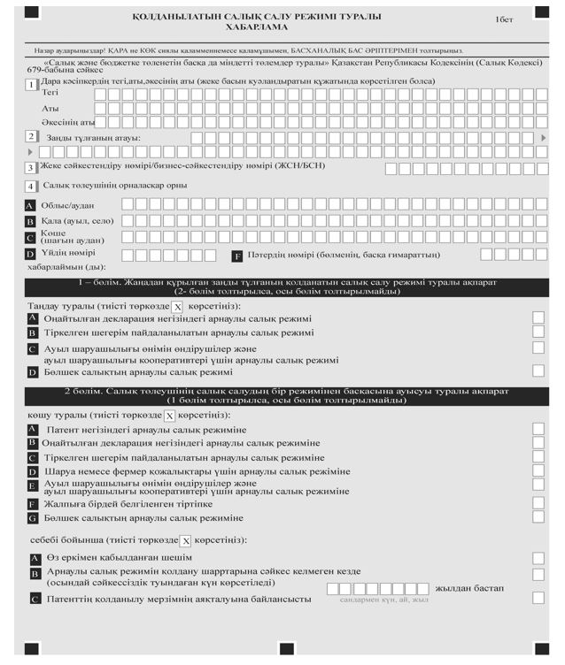

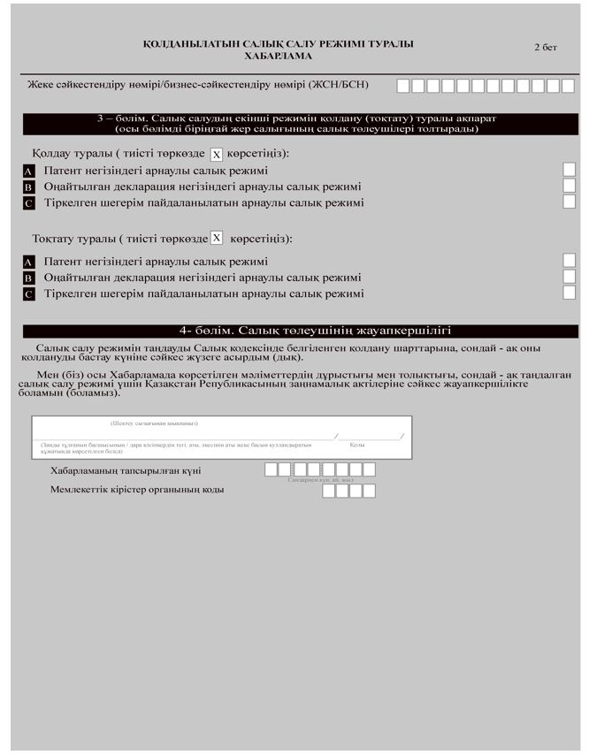

Ескертпе: аббревиатураларды ашып жазу:
ЖСН/БСН – жеке сәйкестендіру нөмірі/бизнес сәйкестендіру нөмірі.
Қазақстан Республикасы
Қаржы министрінің
2021 жылғы 30 наурыздағы
№ 268
Бұйрығына 2-қосымша
Қазақстан Республикасы
Премьер-Министрінің
бірінші орынбасары –
Қазақстан Республикасы
Қаржы министрінің
2020 жылғы 20 қаңтардағы
№ 39 бұйрығына
99-қосымша
нысан

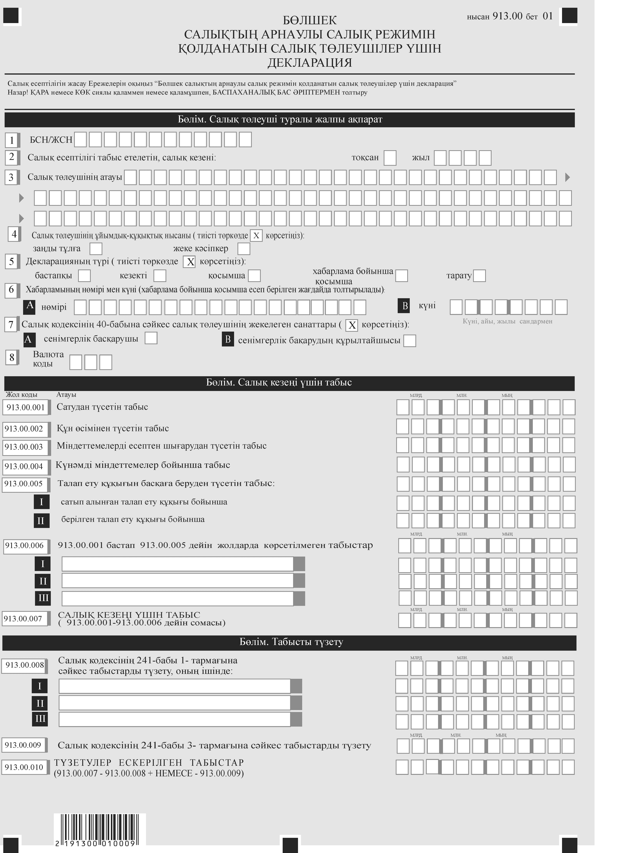

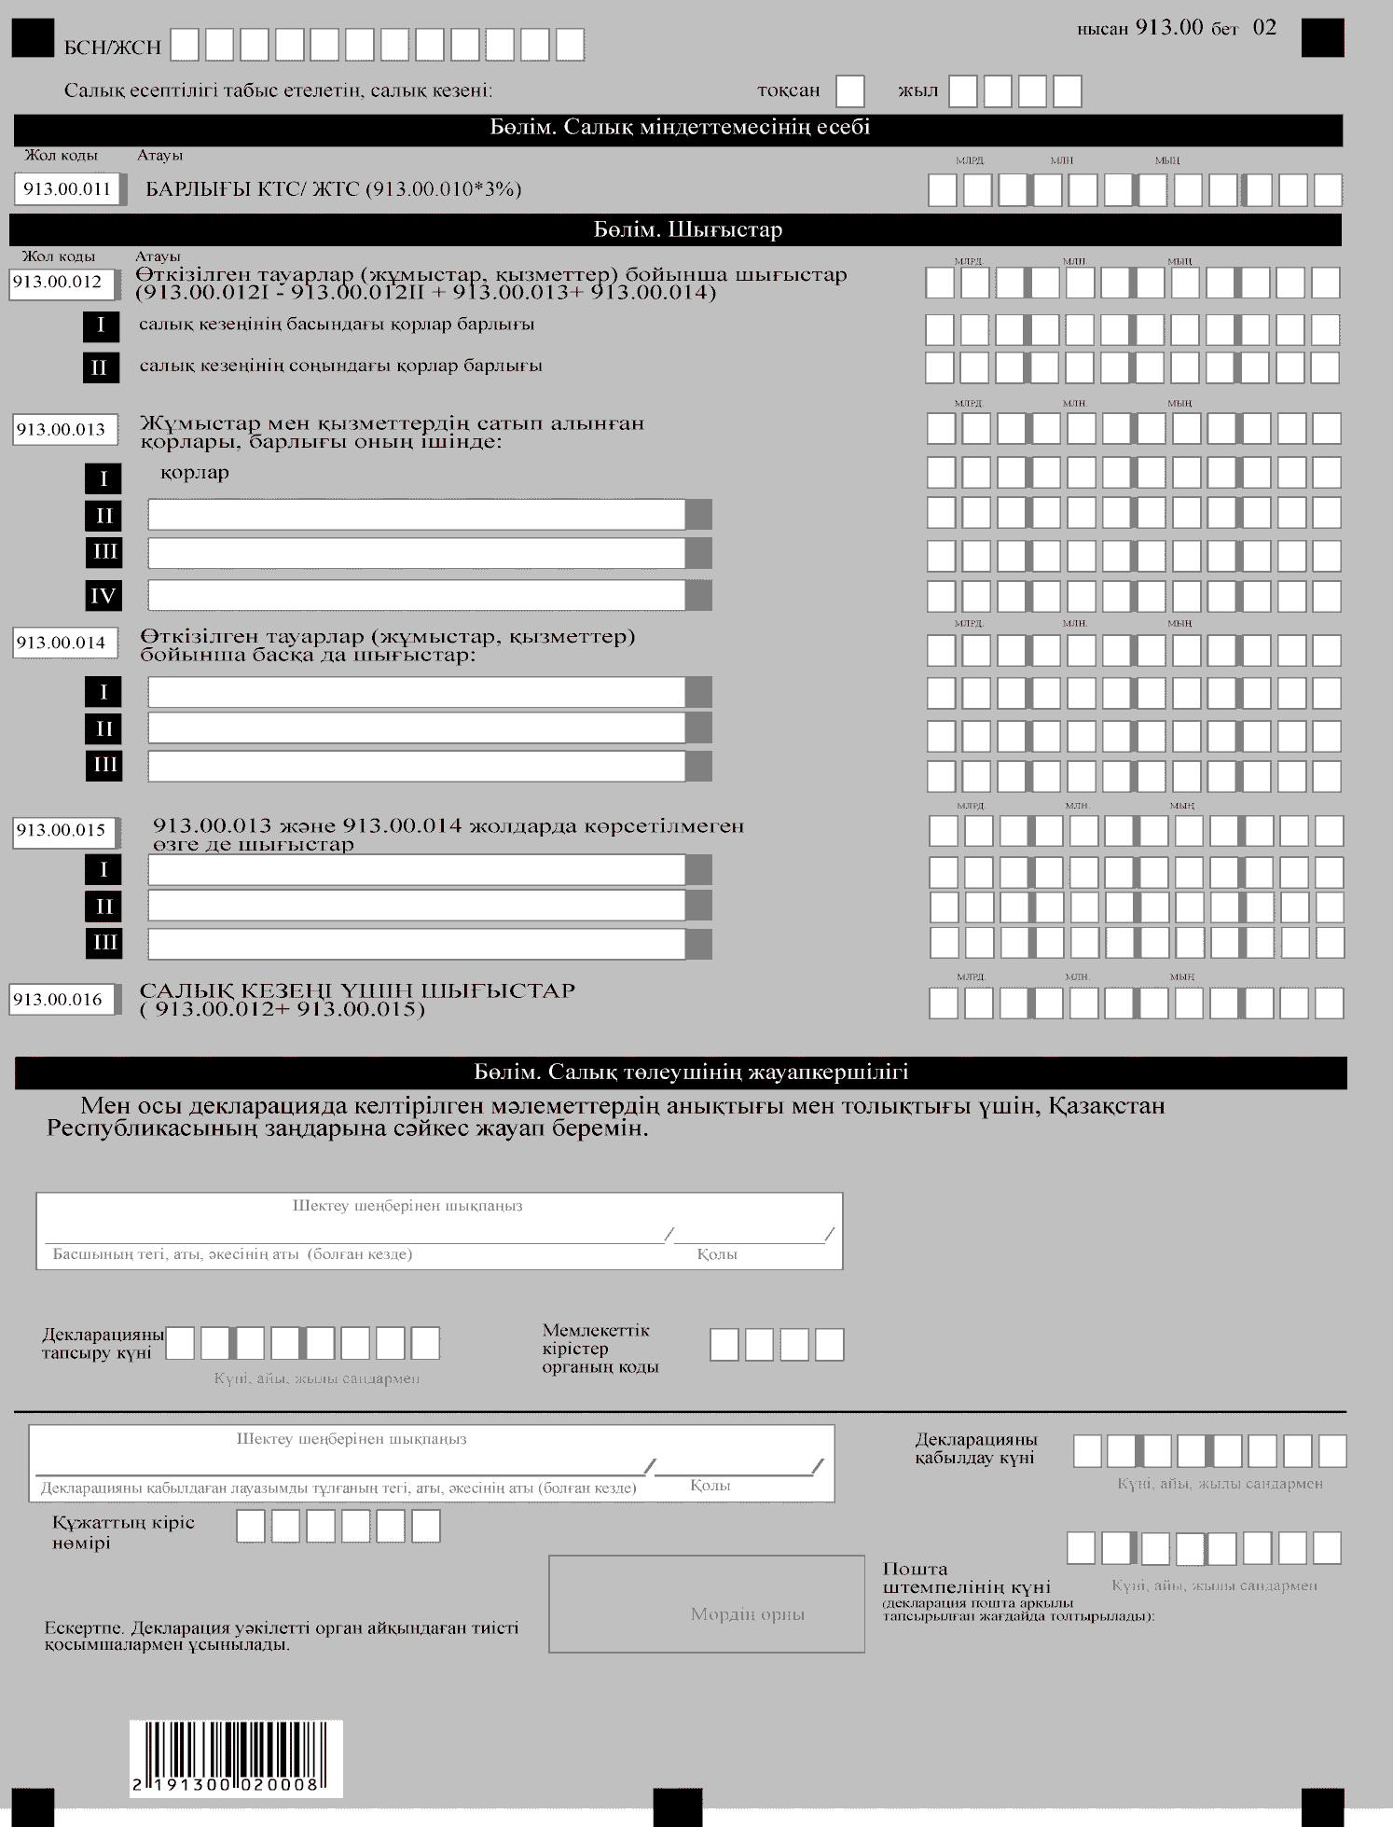

Ескертпе: аббревиатураларды ашып жазу:
БСН / ЖСН – бизнес сәйкестендіру нөмірі / жеке сәйкестендіру нөмірі;
КТС/ЖТС – корпоративтік табыс салығы / жеке табыс салығы.
Қазақстан Республикасы
Қаржы министрінің
2021 жылғы 30 наурыздағы
№ 268
Бұйрығына 3-қосымша
Қазақстан Республикасы
Премьер-Министрінің
бірінші орынбасары –
Қазақстан Республикасы
Қаржы министрінің
2020 жылғы 20 қаңтардағы
№ 39 бұйрығына
100-қосымша
"Бөлшек салықтың арнаулы салық режимін қолданатын салық төлеушілерге арналған декларация" (913.00-нысан) салық есептілігін жасау қағидалары 1-тарау. Жалпы ережелер
1. Осы "Бөлшек салықтың арнаулы салық режимін қолданатын салық төлеушілерге арналған декларация (913.00 – нысан)" салық есептілігін жасау қағидалары (бұдан әрі – Қағидалар) 2017 жылғы 25 желтоқсандағы "Салық және бюджетке төленетін басқа да міндетті төлемдер туралы" Қазақстан Республикасының кодексіне (Салық кодексі) (бұдан әрі – Салық кодексі) сәйкес әзірленді және "Бөлшек салықтың арнаулы салық режимін қолданатын салық төлеушілерге арналған декларация" салық есептілігі нысанын (бұдан әрі – декларация) жасау тәртібін айқындайды. Декларацияны бөлшек салықтың арнаулы салық режимін қолданатын шағын және орта бизнес субъектілері жасайды.
2. Декларацияны толтыру кезінде түзетулерге, тазартуларға және өшіруге жол берілмейді.
3. Осы Қағидаларда мынадай арифметикалық белгілер қолданылады: "+" – қосу, " – " – алу, "х" – көбейту, " / " – бөлу, " = " – тең.
Соманың теріс мәні декларацияның тиісті жолының бірінші сол торкөзінде "–" белгісімен белгіленеді.
4. Көрсеткіштер болмаған кезде декларацияның тиісті торкөздері толтырылмайды.
5. Декларацияны жасау кезінде:
1) қағаз тасығышта – қара немесе көк сиялы қаламмен немесе қаламұшпен, баспа әріптермен немесе баспа құрылғысын пайдалана отырып толтырылады;
2) электрондық нысанда – Салық кодексінің 208-бабына сәйкес толтырылады.
6. Декларацияны Салық кодексінің 204-бабы 2-тармағына сәйкес салық төлеуші (салық агенті) қазақ және (немесе) орыс тілдерінде қағаз және (немесе) электрондық тасығыштарда жасайды, қол қояды, (электрондық цифрлық қолтаңбамен) куәландырады.
7. Декларацияны тапсыру кезінде:
1) келу тәртібімен қағаз тасығышта – екі данада жасалады, бір данасы декларацияны қабылдаған мемлекеттік кірістер органы қызметкерінің тегі, аты, әкесінің аты (ол болған кезде) және қолы қойылған және мөр (мөртабан) бедері белгісімен салық төлеушіге (салық агентіне) қайтарылады;
2) пошта арқылы хабарламасы бар тапсырыс хатпен қағаз тасығышта – салық төлеуші (салық агенті) почта немесе өзге байланыс ұйымының хабарламасын алады;
3) ақпаратты компьютерлік өңдеуге жол беретін электрондық нысанда – салық төлеуші (салық агенті) мемлекеттік кірістер органдарының салық есептілігін қабылдау жүйесінің салық есептілігін қабылдағаны немесе қабылдамағаны туралы хабарлама алады.
2-тарау. Декларацияны толтыру бойынша түсіндірме (913.00-нысан)
8. "Салық төлеуші (салық агенті) туралы жалпы ақпарат" бөлімінде салық төлеуші (салық агенті) мынадай деректерді:
1) салық төлеушінің (салық агентінің) жеке сәйкестендіру нөмірін (бизнес-сәйкестендіру нөмірі) (бұдан әрі – ЖСН (БСН);
2) салық есептілігі табыс етілетін салық кезеңін (араб сандарымен көрсетіледі);
3) дара кәсіпкердің тегі, аты, әкесінің аты (ол болған кезде) немесе құрылтай құжаттарына сәйкес заңды тұлғаның атауын көрсетеді.
Салық міндеттемесін сенімгерлікпен басқарушы мүлікті сенімгерлікпен басқару шартына сәйкес орындаған кезде немесе сенімгерлікпен басқару туындайтын өзге жағдайларда жолда сенімгерлікпен басқарушы – жеке тұлғаның тегі, аты, әкесінің аты (ол болған кезде) немесе құрылтай құжаттарына сәйкес сенімгерлік басқарушы – заңды тұлғаның атауы көрсетіледі;
4) салық төлеушінің ұйымдық-құқықтық нысаны.
Егер салық төлеуші заңды тұлға болып табылса А жолындағы, егер салық төлеуші дара кәсіпкер болып табылса В жолындағы торкөз белгіленеді;
5) декларация түрі.
Тиісті торкөздер Салық кодексінің 206-бабында көрсетілген салық есептілігінің түрлеріне декларацияны жатқызуды ескере отырып белгіленеді;
6) хабарламаның нөмірі мен күні.
Торкөздер Салық кодексінің 206-бабы 3-тармағының 4) тармақшасында көзделген декларация түрін табыс еткен жағдайда толтырылады;
7) салық төлеушінің жекелеген санаттары.
Торкөздер егер салық төлеуші А немесе В жолында көрсетілген санаттардың біріне жататын жағдайда белгіленеді:
А – Салық кодексінің 40-бабына сәйкес сенімгерлік басқарушы;
В – Салық кодексінің 40-бабына сәйкес сенімгерлік басқарудың құрылтайшысы;
8) "Кедендік декларацияларды толтыру үшін пайдаланылатын жіктеуіштер туралы" Кеден одағы комиссиясының 2010 жылғы 20 қыркүйектегі № 378 шешімімен бекітілген "Валюталар жіктеуіші" 23-қосымшасына сәйкес валюта коды.
9. "Салық кезеңі үшін табыс" бөлімінде:
1) 913.00.001 жолында заңды тұлға – Салық кодексінің 225, 226, 227, 228, 229, 230, 231, 232, 233, 234, 235, 236, 237, 238, 239, 240 және 241 баптарына сәйкес айқындалатын өткізуден түсетін табыс сомасы көрсетіледі;
дара кәсіпкер – Салық кодексінің 226, 227, 228, 229, 230, 231, 232, 233, 234, 235, 236, 237, 238, 239 және 240 баптарында көзделген ерекшеліктерді ескере отырып, Салық кодексінің 225-бабында белгіленген корпоративтік табыс салығын есептеу мақсатында жылдық жиынтық табысты айқындау тәртібіне ұқсас;
2) 913.00.002 жолында Салық кодексінің 300-бабының ережелерін ескере отырып, Салық кодексінің 228-бабына сәйкес айқындалатын құн өсімінен түсетін табыс сомасы көрсетіледі;
3) 913.00.003 жолында Салық кодексінің 229-бабына сәйкес айқындалатын міндеттемелерді есептен шығарудан түсетін табыс сомасы көрсетіледі;
4) 913.00.004 жолында Салық кодексінің 230-бабына сәйкес айқындалатын күмәнді міндеттемелер бойынша табыс сомасы көрсетіледі;
5) 913.00.005 жолында 913.00.005 I және 913.00.005 II жолдарының сомасы ретінде айқындалатын Салық кодексінің 233-бабына сәйкес талап ету құқығын басқаға беруден түсетін табыс көрсетіледі;
913.00.005 I жолында сатып алынған талап ету құқығы бойынша талап ету құқығын басқаға беруден түсетін табыс көрсетіледі;
913.00.005 II жолында талаптың берілген құқығы бойынша талап ету құқығын басқаға беруден түсетін табыс көрсетіледі;
6) 913.00.006 жолында 913.00.001-ден бастап 913.00.005-ке дейінгі жолдарда көрсетілмеген салық төлеуші табыстарының сомасы көрсетіледі;
7) 913.00.006 I, 913.00.006 II және 913.00.006 III жолдарында Салық кодексінің табысқа енгізілетін табысқа сәйкес келетін ережесі (анықтамалықтан таңдау), сондай-ақ осындай табыстың сомасы көрсетіледі;
8) 913.00.007 жолында 913.00.001-ден бастап 913.00.006-ға дейінгі жолдарда көрсетілген салық кезеңі үшін табыс сомасы көрсетіледі.
10. "Табысты түзету" бөлімінде:
1) 913.00.008 жолында Салық кодексінің 241-бабы 1-тармағына сәйкес табысты түзету сомасы көрсетіледі;
2) 913.00.008 I, 913.00.008 II және 913.00.008 III жолдарында табыс салығын түзету жүргізілетін Салық кодексінің ережесі (анықтамалықтан таңдау), сондай-ақ мұндай түзету сомасы көрсетіледі.
3) 913.00.009 жолында Салық кодексінің 241-бабы 3-тармағына сәйкес табысты түзету сомасы көрсетіледі;
4) 913.00.010 жолында түзетулерді ескере отырып табыс көрсетіледі (913.00.007 – 913.00.008 + немесе – 913.00.009);
11. "Салық міндеттемесін есептеу" бөлімінде:
913.00.011 жолында 3 пайыз мөлшерінде ставканы қолдана отырып, түзетулерді ескере отырып Салық кодексінің 696-1-бабы 4-тармағына сәйкес салық кезеңі есептелген жеке (корпоративтік) табыс салығының сомасы көрсетіледі.
12. "Шығыстар" бөлімінде:
1) 913.00.012 жолында өткізілген тауарлар (жұмыстар, қызметтер) бойынша шығыстар көрсетіледі (913.00.012I – 913.00.012II + 913.00.013 + 913.00.014);
2) 913.00.013 жолында сатып алынған қорлар, жұмыстар және қызметтер бойынша шығыстар көрсетіледі, барлығы, оның ішінде:
913.00.013 I.
қорлар – міндетті болып табылады;
913.00.013 II бастап 913.00.013 IV дейін – анықтамадан таңдау:
қаржылық қызметтер;
жарнамалық қызметтер;
консультациялық қызметтер;
маркетингтік қызметтер;
дизайнерлік қызметтер;
инжинирингтік қызметтер;
өзге де қызметтер мен жұмыстар;
3) 913.00.014 жолында өткізілген тауарлар (жұмыстар, қызметтер) бойынша басқа да шығыстар көрсетіледі;
913.00.014 I бастап 913.00.014 III дейін – анықтамалықтан таңдау:
қызметкерлердің есептелген кірістері және жеке тұлғаларға өзге де төлемдері бойынша шығыстар;
алдыңғы салық кезеңдеріндегі болашақ салық кезеңдерінің шығыстары деп танылған жұмыстар мен қызметтердің құны, қорлардың өзіндік құны көрсетіледі;
тіркелген активтер, жалға алынған негізгі құралдар, преференциялар объектілері бойынша кейінгі шығыстар деп танылатын жұмыстар мен қызметтердің құны, қорлардың өзіндік құны көрсетіледі;
тіркелген активтердің, преференциялар объектілерінің, амортизациялауға жатпайтын активтердің бастапқы құнын қамтитын жұмыстар мен қызметтердің құны, қорлардың өзіндік құны көрсетіледі;
913.00.014 жолы бойынша көрсетілетін құнды қоспағанда, жұмыстар мен қызметтердің құны, қорлардың өзіндік құны, оның ішінде қорлардың табиғи кемуі бойынша шығыстар сомасы;
есепті салық кезеңінде болашақ кезеңдердің шығыстары деп танылатын жұмыстар мен қызметтердің құны, қорлардың өзіндік құны;
4) 913.00.015 жолында 913.00.013 және 913.00.014 жолдарында көрсетілмеген өзге де шығыстар көрсетіледі;
913.00.015 I бастап 913.00.015 III дейін - анықтамалықтан таңдау:
салық Кодексінің 243-бабы 7-тармағына сәйкес айқындалатын тұрақсыздық айыбы (айыппұлдар, өсімпұлдар) бойынша шығыстардың жалпы сомасы;
салық Кодексінің 243-бабы 9-тармағымен белгіленген негіздер бойынша айқындалатын қосылған құн салығының сомасы;
салық Кодексінің 243-бабы 11-тармағына сәйкес айқындалатын Әлеуметтік сақтандырудың мемлекеттік қорына есептелген әлеуметтік аударымдар бойынша сомасы, Салық Кодексінің 243-бабы 12-тармағына сәйкес айқындалатын Міндетті әлеуметтік медициналық сақтандыру туралы Заңға сәйкес әлеуметтік медициналық сақтандыру қорына төленген аударымдар сомасы және жұмыс берушінің міндетті зейнетақы жарналары (ЖМЗЖ);
салық кодексінің 246-бабына сәйкес айқындалатын сыйақы бойынша шығыстар сомасы;
салық кодексінің 245-бабына сәйкес айқындалатын өкілдік шығыстарды сомасы;
салық кодексінің 248-бабына сәйкес айқындалатын күмәнді талаптар бойынша сомасы;
салық кодексінің 263-бабына сәйкес салықтар және бюджетке төленетін төлемдер бойынша шығыстар;
5) 913.00.016 жолында салық кезеңі ішіндегі шығыстар көрсетіледі (913.00.012+913.00.015).
13. "Салық төлеушінің (салық агентінің) жауапкершілігі" бөлімінде:
1) "салық төлеушінің (басшының) тегі, аты, әкесінің аты (ол болған кезде)" жолында құрылтай құжаттарына сәйкес басшының тегі, аты, әкесінің аты (ол болған кезде) көрсетіледі.
Егер декларацияны жеке тұлға табыс еткен жағдайда, ашық жолда жеке басын куәландыратын құжаттарға сәйкес толтырылатын салық төлеушінің тегі, аты, әкесінің аты (ол болған кезде) көрсетіледі;
2) декларацияны мемлекеттік кірістер органына тапсырған күні;
3) салық төлеушінің орналасқан жері бойынша мемлекеттік кірістер органының коды көрсетіледі.
Бұл ретте дара кәсіпкер ретінде мемлекеттік кірістер органында тіркеу есебіне қою кезінде мәлімделген дара кәсіпкер қызметінің басым жүзеге асырылатын орны дара кәсіпкердің орналасқан жері болып танылады.
Құрылтай құжаттарында көрсетілген оның тұрақты жұмыс істейтін органының орналасқан жері резидент-заңды тұлғаның орналасқан жері болып танылады.
Қызметін тұрақты мекеме арқылы филиал, өкілдік ашпай жүзеге асыратын бейрезидент-заңды тұлғаның орналасқан жері мемлекеттік кірістер органында салық төлеуші ретінде тіркеу кезінде мәлімделген Қазақстан Республикасындағы қызметті жүзеге асыру орны болып танылады;
4) "декларацияны қабылдаған лауазымды адамның тегі, аты, әкесінің аты (ол болған кезде)" жолында декларацияны қабылдаған мемлекеттік кірістер органы қызметкерінің тегі, аты, әкесінің аты (ол болған кезде) көрсетіледі;
5) Салық кодексінің 209-бабы 2-тармағына сәйкес лауазымды адамның декларацияны қабылдау күні;
6) мемлекеттік кірістер органы беретін декларацияның кіріс нөмірі;
7) пошта немесе өзге де байланыс ұйымы қойған пошта штемпелінің күні.
Осы тармақтың 4), 5), 6) және 7) тармақшаларын қағаз жеткізгіште декларацияны қабылдаған мемлекеттік кірістер органының қызметкері толтырады.

© 2012. Қазақстан Республикасы Әділет министрлігінің «Қазақстан Республикасының Заңнама және құқықтық ақпарат институты» ШЖҚ РМК

